 |  |  | Programmation Objet II  Automne 2016

Projet 3
Jeu de Puissance 4

Date de remise : le jour de l’examen final

Objectifs d’apprentissage
- Utiliser les fils d’exécution
- Utiliser les techniques d’animation
- Gérer les événements du clavier
- Utiliser Javadoc
- Créer un .Jar
- Créer une applet

Type d’évaluation Sommative (10% de la note du cours)

Barème
Code (fiabilité, validité, conformité aux spécifications) | 80 %
Style (commentaires, respect des normes de programmation, clarté et disposition du code) | 20%

Consignes particulières
- Un projet INCOMPLET ou un projet qui ne compile pas entraîne automatiquement la note 0. Il est donc préférable de remettre un projet en retard qu’un projet incomplet.
- Une pénalité de 10% s’applique pour chaque jour de retard (max. 40%).
- Commentez judicieusement votre code (« en étiquette ») et toutes vos variables locales.
- Le non-respect des normes entraîne très rapidement une pénalité de 20%.

Principe du jeu
Le jeu se déroule sur un plateau de 7 colonnes et 6 lignes. Chaque joueur dispose de 21 jetons de même couleur. Les joueurs laissent tomber, chacun son tour, leurs jetons dans les colonnes vides. Le jeton occupe ensuite la partie la plus basse de la colonne. Un joueur gagne quand il place quatre jetons côte à côte dans une ligne, une colonne, ou une diagonale et la partie prend alors fin. La partie est déclarée nulle si la grille est pleine et qu’aucun joueur n’a réussi à aligner quatre jetons.

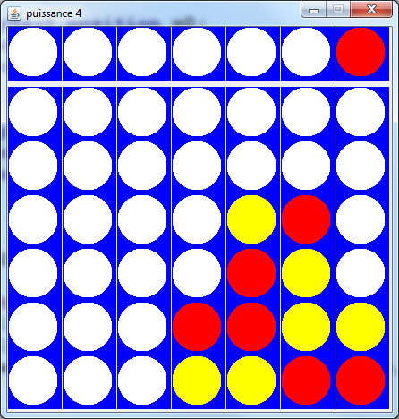

Dans le cas d’un gain, mettre en évidence graphiquement les quatre jetons alignés, sous la forme qui vous paraîtra la plus appropriée (exple : clignotants).
Votre programme doit permettre de jouer plusieurs parties entre deux joueurs.
À tout moment votre programme doit:
- Afficher le nombre de parties gagnées par chacun des joueurs.
- Afficher un chronomètre pour la durée de chaque partie
Ce chronomètre doit être programmé en utilisant la classe Thread. (ne pas utiliser les classes Timer de java.util et de Javax.swing). On doit, à tout instant, pouvoir faire une pause. Le chronomètre affiche la durée au moment de la pause, et aucun déplacement n’est possible pour le jeton. La partie peut reprendre aussitôt que le chronomètre est redémarré. Noter que le chronomètre doit reprendre là où il s’est arrêté (voir démonstration).
- Permettre d’abandonner la partie en cours et de rejouer. Utiliser à cet effet, la touche Echap (Escape) du clavier.
- Permettre mettre fin à l’application (Quitter).

Le jeton à placer se trouve au dessus de la grille. Utiliser la flèche Gauche pour le déplacement horizontal vers la gauche et la flèche Droite pour le déplacement horizontal vers la droite. Une fois la colonne choisie, utiliser la flèche Bas pour laisser tomber le jeton.

À remettre
- Le digramme de classes de votre application
- Une version application Java avec une documentation javadoc adéquate
- Une version exécutable de votre application (.JAR)
- Une version Applet de votre application

